Министерство образования и молодежной политики Свердловской области



ГАПОУ СО «Екатеринбургский колледж транспортного строительства»

Отчёт по программе «**Индивидуальные задания практики 5-6**»

Выполнил: Деспижек Булат

Группа: ПР-21

Преподаватель: Мирошниченко Г.В

2023

**Самостоятельное Задание: 2**

**Входные данные:**

**Трехзначное число- Целого типа**

**Выходные данные:**

**Сообщение о сходстве цифр в числе**

**Листинг-код:**

// сам.работа задание 2 вариант - 5  
try {  
 *println*("Введите трехзначное число")  
 var num:Int  
 var ed:Int  
 var des:Int  
 var sot:Int  
 num= *readln*().*toInt*()  
 if(num>99 && num <1000){  
 sot=num/100  
 des=(num/10)%10  
 ed=num%10  
 if(ed==des && des == sot){  
 *println*("В числе все цифры одинаковы")  
 }  
 else *println*("В числе цифры неодинаковы")  
 }  
 else *println*("Введите трехзначное число!!!")  
}  
catch (e:Exception){  
 *println*(e.message)  
}

**Тестовые ситуации:**

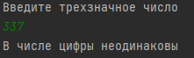 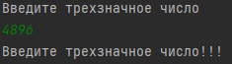

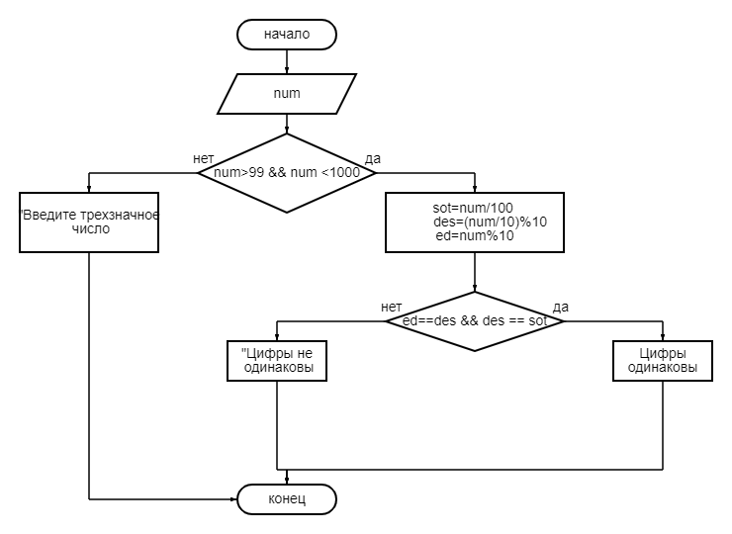

Самостоятельное задание 3

Входные данные:

A,b-стороны прямоугольного отверстия

X,y,z-ребра кирпича

Выходные данные:

Сообщение о том, влезает ли кирпич в это отверстие

Листинг-кода:

// сам.работа задание 2 вариант-5  
try{  
 *println*("Введите стороны прямоугольного отверстия")  
 var a:Int  
 var b:Int  
 a= *readln*().*toInt*()  
 b= *readln*().*toInt*()  
 *println*("Введите величины ребер кирпича")  
 var x:Int  
 var y:Int  
 var z:Int  
 x=*readln*().*toInt*()  
 y=*readln*().*toInt*()  
 z= *readln*().*toInt*()  
 if(((a>=x) and (b>=y))or((a>=y) and (b>=x))or  
 ((a>=x) and (b>=z)) or ((a>=z) and (b>=x))or  
 ((a>=z)and (b>=y)) or ((a>=y) and (b>=z))){  
 *println*("кирпич влезает")  
 }  
 else  
 *println*("Кирпич не влезает")  
  
}catch (ex:Exception){  
 *println*(ex.message)  
}

Тестовые ситуации:

